|  |
| --- |
| **《Web应用开发技术》**  **实验报告**  项目名称 实验一  专业班级 软件工程1905  学 号 8209190522  姓 名 杨皓宇  **实验成绩：**  **批阅教师：**  2021年 1月 21 日 |

**实验一 基于MVC用JSP/Servlet实现JPetStore**

实验学时： 4

每组人数： 2-3

实验类型： 2 （1：基础性 2：综合性 3：设计性 4：研究性）

实验要求： 1 （1：必修 2：选修 3：其它）

实验类别： 3 （1：基础 2：专业基础 3：专业 4：其它）

**一、实验目的**

掌握使用JSP/Servlet技术进行Web应用网站的开发。熟练使用IntelliJ IDEA工具进行Web应用项目的构建和开发，掌握JSP和Servlet相关技术的运用，包括JSP语法、EL表达式语言、JSTL标准标签库、Servlet常用接口和类、JDBC等技术，加深对MVC开发模式的理解和应用。

**二、实验内容**

基于MVC开发模式用JSP/Servlet技术实现宠物商店网站JPetStore。具体内容包含基本任务和扩展任务两个部分：

**基本任务：**

1. 商品展示业务模块，包括大类Category、小类Product和具体商品Item的展示和搜索功能。
2. 用户管理业务模块，包括用户注册、登录、修改用户信息、查询用户相关订单等业务功能。
3. 订单管理模块，包括购物车管理、新增订单、地址信息等业务功能。

**扩展任务：**

1. 添加验证码功能：在用户注册和用户登录模块中添加验证码功能。
2. 购物车功能：原项目中购物车为内存购物车，即将用户相关的购物车存储在session中；在数据库中添加购物车表，将购物车数据持久化，以便用户下次登录时可查看或修改自己的购物车数据。
3. 日志功能：数据库中添加日志信息表，给项目添加日志功能，用户登录后记录用户行为，比如浏览了哪些商品、将商品添加进购物车、生成订单等。

**三、实验要求**

1. 使用IntelliJ IDEA、MySQL和Tomcat环境进行开发；
2. 基础业务功能需和传统宠物商店示例一样；
3. 扩展任务功能（验证码和日志）在完成任务书要求上可自由发挥。

**四、实验步骤**

1. 按传统宠物商店示例完成商品、用户、订单三个基础业务模块；
2. 完成验证码、购物车和日志三个扩展功能。

**五、实验报告**

**结果展示（按照任务功能进行展示）：**

**基本任务：**

1. 商品展示业务模块，包括大类Category、小类Product和具体商品Item的展示和搜索功能。

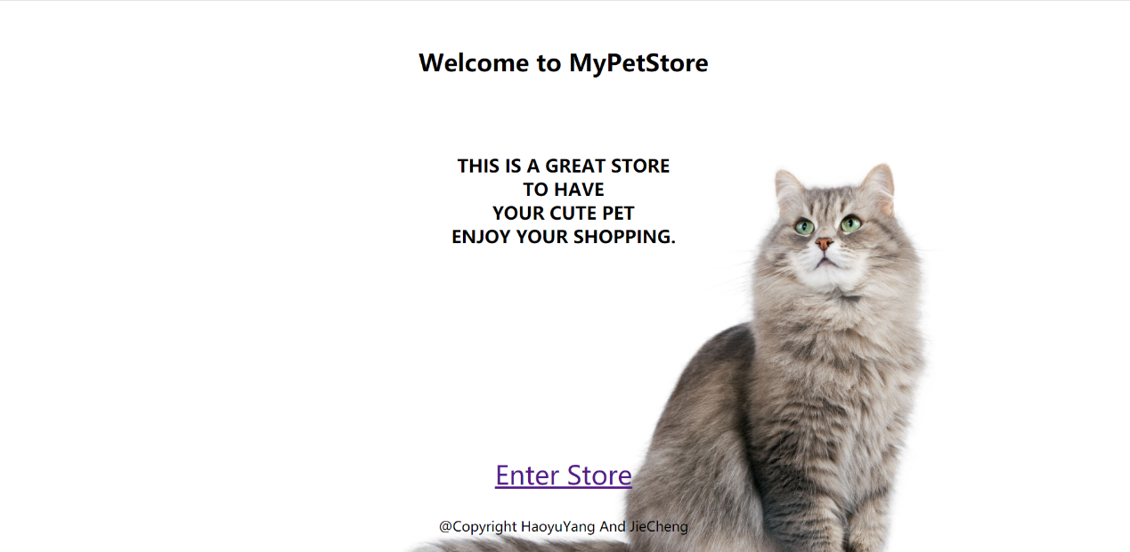

进入

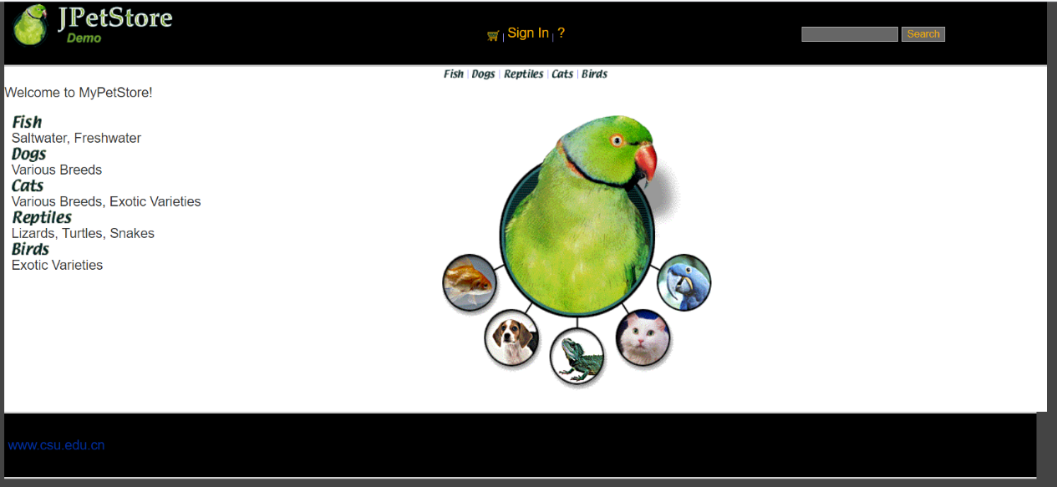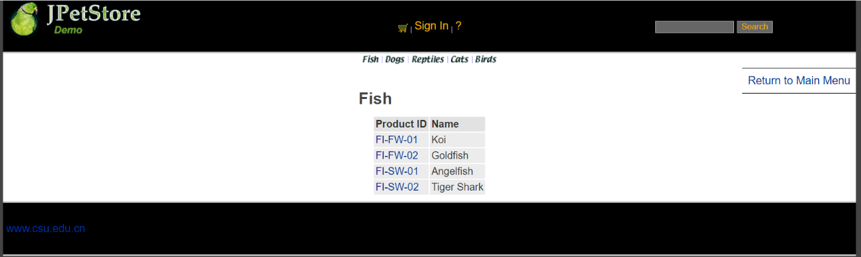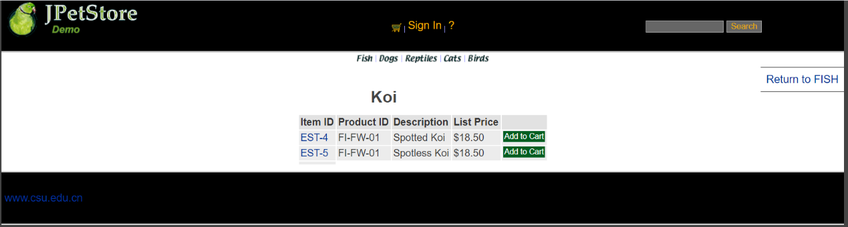

小类展示

大类展示

具体商品展示

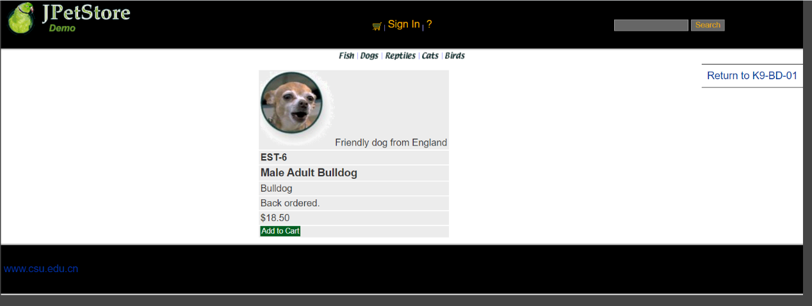

1. 用户管理业务模块，包括用户注册、登录、修改用户信息、查询用户相关订单等业务功能。

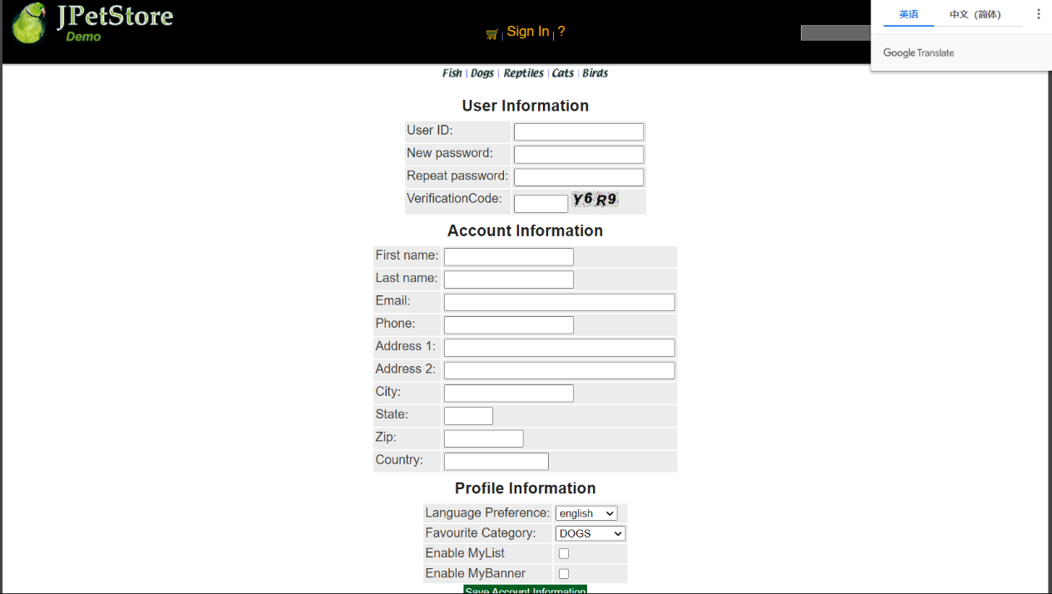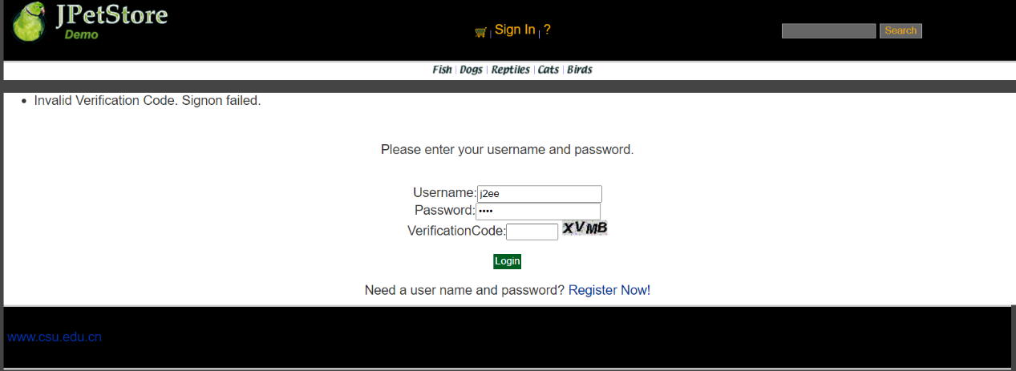

注册界面

登陆界面

1. 订单管理模块，包括购物车管理、新增订单、地址信息等业务功能。

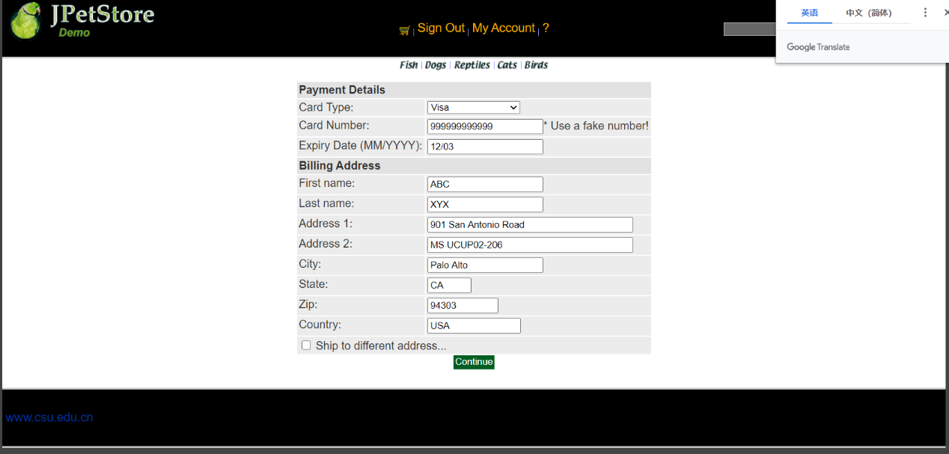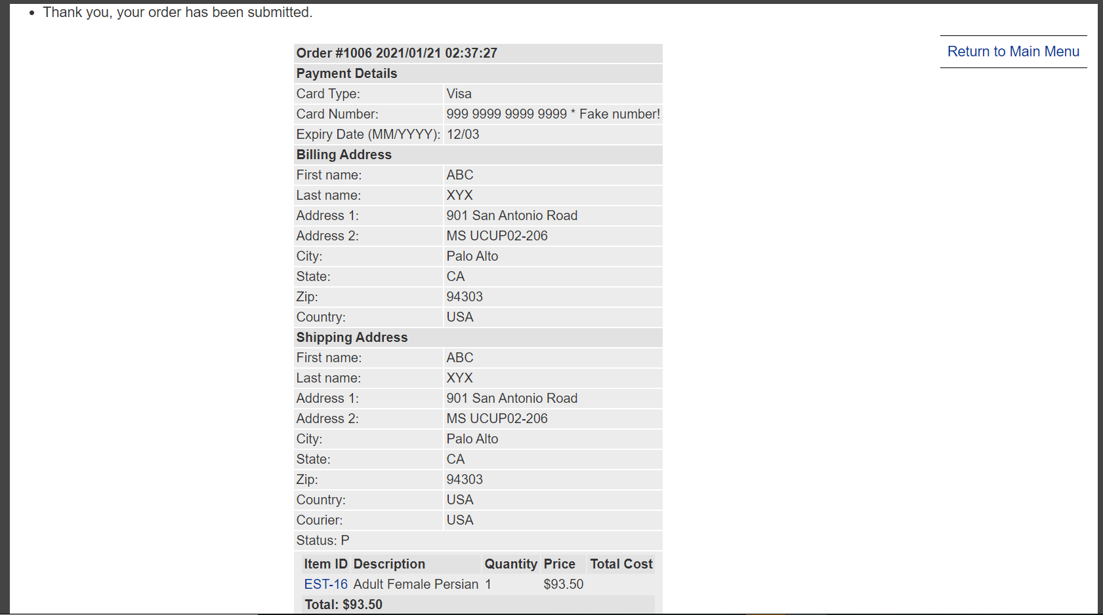

订单信息

地址信息

**扩展任务：**

1. 添加验证码功能：在用户注册和用户登录模块中添加验证码功能。



验证码

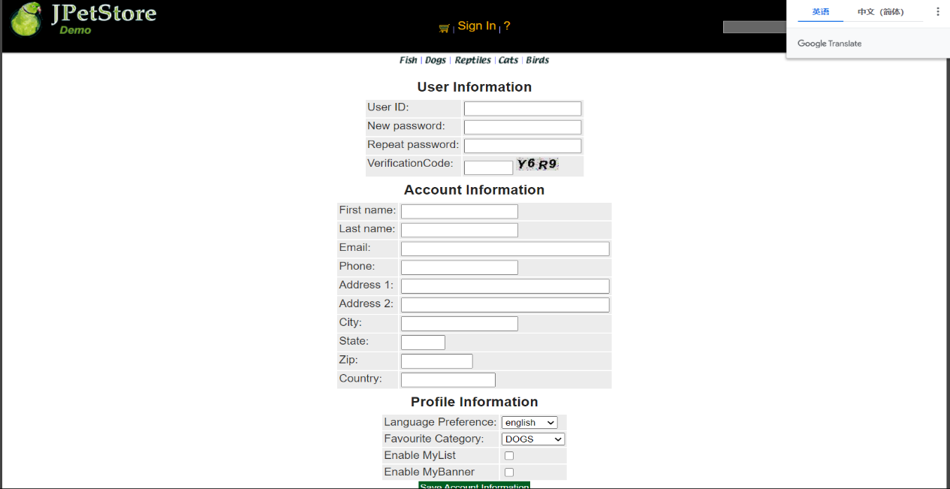

1. 购物车功能：原项目中购物车为内存购物车，即将用户相关的购物车存储在session中；在数据库中添加购物车表，将购物车数据持久化，以便用户下次登录时可查看或修改自己的购物车数据。

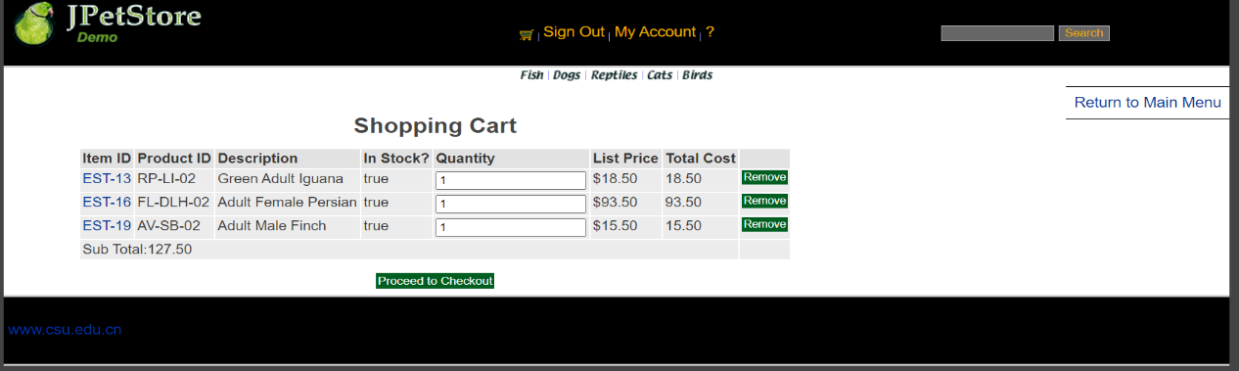

购物车

6.日志功能：数据库中添加日志信息表，给项目添加日志功能，用户登录后记录用户行为，比如浏览了哪些商品、将商品添加进购物车、生成订单等。

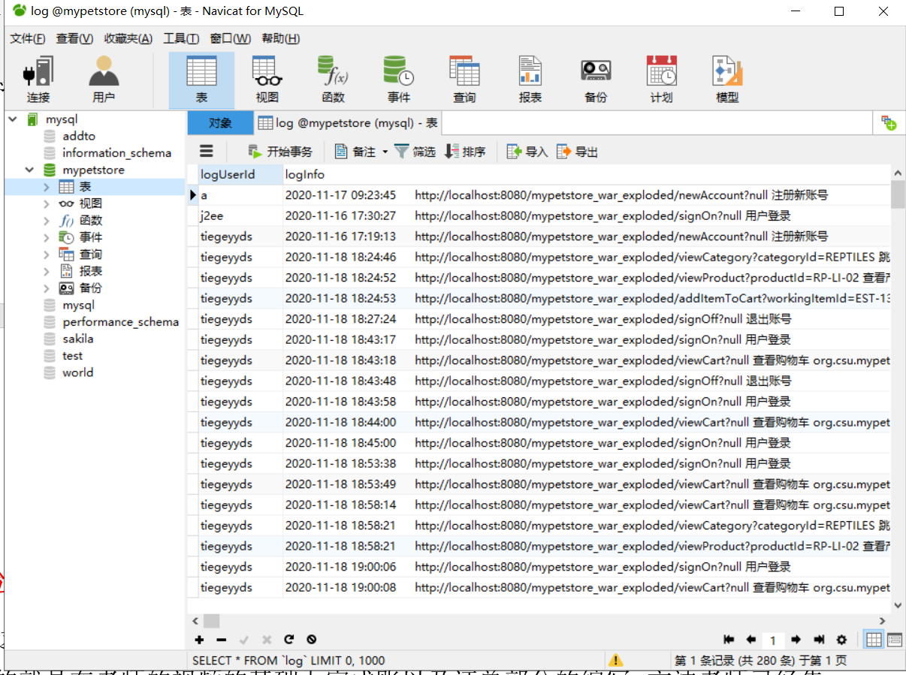

日志

**实验总结：**

这个实验的基础功能部分根据老师的视频可以基本完工，我们主要做的就是在老师的视频的基础上完成账以及订单部分的编写，方法老师已经告诉我们了，并且老师给我们提供大量的可以重用的代码我们只需要再次基础上进行修改然后放进自己的项目中，在拓展功能的部分，这三个功能是需要自己去编写的。

第一个拓展功能就是添加验证码，因为验证码是有很多种类的，在这里我们选择最简单的随机数字和字母的组合验证码，然后要进行验证码的匹配判断才能决定是否进行下一步的操作，例如页面的跳转和其他信息的填写这个需要我们进行逻辑的判断；

第二个拓展功能是购物车的持久化，这个主要是在数据库中新建两个表项，根据登录的账户搜索这个表项的购物车的商品的状态；这两个表的建立当初想了蛮久，因为一个用户的商品不止一个，不能用一个主键来进行查找的确定，所以用了联合主键。这一块对于数据库的知识还不是特别了解，觉得还是有点缺陷。

最后一个拓展功能就是日志功能，这个也是在数据库中添加相应的表项，因为我们不能对他用户的任何状态进行监控，我们只在几个重要的场合进行写入数据库，例如加入购物车，浏览商品，实现登录，实现注册这些重要的操作写入数据库，因为我们的网页只有客户端一个界面，所以不能在客户端进行日志的展示，如果有个管理界面，我们可以在这个界面选择合适的位置进行展示，所以我们目前只能放在数据库中，进行查询数据库可以获得用户的操作信息。在完成这个实验的过程中也是遇到很多的问题的，例如数据库连接的问题，数据库的延迟问题，还有一些界面跳转的细节处理等，这些需要很强的逻辑，我们在检查的时候遇到的问题就是在用户退出登录的时候，上一个用户的购物车信息依旧在购物车界面上进行展示，我们回去在再次检查代码的时候，发现少一个判断语句，在展示这个界面的时候我们需要判断用户是否为空，如果为空我们将展示一个空界面。还有一些页面跳转的错误主要是servlet编写的不准确，自己对照XML文件进行比对，基本都是可以发现问题所在的。

前期代码的编写主要是在XML中进行映射配置，但后面发现注解更香，但是改动的工程量有丢丢小大。所以有点遗憾代码量增加了一点，还可以做到更加精简。

**（注：本实验由程杰8209190517，杨皓宇8209190522共同完成，实验的代码将上传至Git，请老师查看，我们的分工主要是杨皓宇负责后端的处理，程杰主要负责前端页面的编写）**